**МИНИСТЕРСТВО ОБРАЗОВАНИЯ МОСКОВСКОЙ ОБЛАСТИ**

**Государственное бюджетное профессиональное образовательное учреждение Московской области «Люберецкий техникум имени Героя Советского Союза, летчика-космонавта Ю.А.Гагарина»**

**ОТЧЕТ**

**ПО ПРЕДДИПЛОМНОЙ ПРАКТИЧЕСКОЙ ПОДГОТОВКЕ**

Демченкова Вадима Сергеевича

(Фамилия, имя, отчество студента)

по профессиональному модулю

ПМ. 01 Разработка модулей программного обеспечения для компьютерных систем

ПМ. 02 Осуществление интеграции программных модулей

Специальность

09.02.07 "Информационные системы и программирование"

Код, название

Курс 4 Группа № 195ИС

Период практической подготовки с «20» апреля 2023 г. по «17» мая 2023г.

Руководитель практической подготовки

от техникума преподаватель *Жирнова Ю.В.* __________

*должность, ФИО*

Руководитель практической подготовки

от организации директор *Феоктистов А.А* __________

*должность, ФИО*

Люберцы 2023

**2.ХАРАКТЕРИСТИКА ПРАКТИКАНТА**

Демченкова Вадима Сергеевича

(Ф.И.О. практиканта)

Работал в Автономная некоммерческая организация дополнительного

образования «Школа современного английского языка плюс»

(подразделение , должность , сроки работы)

с «20» апреля 2023 г. по «17» мая 2023г.

Количество выходов на работу 13 дней.

Пропущено дней 1, из них по неуважительной причине 0

Прошел производственную (преддипломную) практическую подготовку по специальности

09.02.07 "Информационные системы и программирование"

Качество выполнения работы за время прохождения производственной практической подготовки показал себя с хорошей стороны. В течение всего периода Демченков Вадим Сергеевич ответственно относился к выполняемой работе.

В отношениях с коллегами Демченков Вадим Сергеевич проявил себя с лучшей стороны: умение выслушать, стремление избежать конфликта, внимательность.

Руководство организации оценивает работу Демченкова Вадима Сергеевича с хорошей стороны.

Руководитель практической подготовки от организации

Директор Феоктистов А.А.

*должность, ФИО*

М.П.

**. Описание организации**

1. ООО «Актио Рус»

2.Адрес: Московская область Дзержинское шоссе, дом 4/2

3.Адрес для писем: Московская область, Дзержинское шоссе, дом 4/2

4.8 (494) 545 00 54

5. Основан в 1998 году

6. Оптовая торговля прочими машинами и оборудованием

7. ООО "АКТИО РУС" образована в 1998 году для вида деятельности - Торговля оптовая прочими машинами и оборудованием. Компания работает 18 лет на данном рынке. Руководителем является: Магнат Лев Викторович

ОКПО 73506925, зарегистрировано 18.06.2004 находится по адресу 140053, Московская обл, г. Котельники, ш. Дзержинское, д. 4/2. Статус: Действующее с 18.06.1998.  
Компания работает 24 года и 6 месяцев, с 18 июня 1998 по настоящее время. Основной вид деятельности ООО "АКТИО РУС" - Торговля оптовая прочими машинами и оборудованием.

8. Компания осуществляет поставки запасных частей, дополнительного оборудования и расходных материалов от крупнейших мировых производителей: [Case](https://www.stroyteh.ru/wiki/Case), [Liebherr](https://www.stroyteh.ru/wiki/Liebherr), [Putzmeister](https://www.stroyteh.ru/wiki/Putzmeister), [Grove](https://www.stroyteh.ru/wiki/Grove), [Bobcat](https://www.stroyteh.ru/wiki/Bobcat), [Bauer](https://www.stroyteh.ru/wiki/Bauer), [Komatsu](https://www.stroyteh.ru/wiki/Komatsu), [Kato](https://www.stroyteh.ru/wiki/Kato), [Caterpillar](https://www.stroyteh.ru/wiki/Caterpillar), [JCB](https://www.stroyteh.ru/wiki/JCB).

9. продажа строительной техники Case: минипогрузчики, экскаваторы-погрузчики, гусеничные и колесные экскаваторы

продажа запасных частей и комплектующих для иностранной дорожно-строительной техники

продажа запасных частей и комплектующих для сельскохозяйственной техники Case IH, New Holland, Jone Deere, FENDT, CLAAS, KRONE и других производителей

сервисное обслуживание и ремонт техники Case

сервисное обслуживание и ремонт землеройных машин Liebherr

ремонт двигателей Deutz, Liebherr, JCB, Caterpillar

электрогенераторные установки Olympian и Caterpillar

**4. Описание подразделения,**

**в котором была пройдена практика**

1. Название подразделения: “Актио Рус”,
2. Руководитель подразделения: Феоктистов А.А.
3. Куратор практической подготовки: Гришакова Татьяна Николаевна
4. Структура и функции подразделения: Обеспечение работоспособности ПК и настройка системного ПО
5. Компания Актио Рус была создана в 1998 году и вот уже более 24 лет работает в сфере строительной техники. Являются дилером строительной техники Case на российском рынке, имеем отличную техническую базу и сервисную службу.

осуществляют поставки запасных частей, дополнительного оборудования и расходных материалов от крупнейшего мирового производителя: Case

1. Высшее

Стаж 24 года

Улучшилась продажа запчастей

**5. Отчет по практической подготовке (***текстовой)*

B рамках данного задания необходимо разработать **Программу и виды тренировок для каждой группы мышц.**

Сайт спортивных тренировок имеет следующий функционал:

* Возможность выбрать необходимое упражнение
* Возможность поиска вида тренировок
* Возможность записывания тренировочного плана
* Возможность добавления множества тренировочных планов
* Возможность просмотра видео необходимых видов упражнений

**Средства разработки**

Для успешной реализации проекта необходимо определиться с выбором средств разработки.

**Интегрированная среда разработки** (IDE) – это программное приложение, которое помогает программистам эффективно разрабатывать программный код, оно повышает производительность разработчиков. разработчики программного обеспечения применяют IDE, чтобы упростить свою работу.

**Операционная система Mac OS**

**Mac OS** — семейство проприетарных операционных систем от компании Apple. Разработана для линейки персональных компьютеров Macintosh. Популяризация графического интерфейса пользователя в современных операционных системах часто считается заслугой Mac OS. Изначально представлена как Mac OS X, в 2012 году переименована в OS X , в 2016 году переименована в**macOS**  — проприетарная операционная система компании Apple. Она была впервые представлена в 1984 году вместе с персональным компьютером Macintosh 128K.

**Основами macOS являются:**

* Подсистема с открытым кодом — Darwin (ядро Mach и набор утилит BSD).
* Среда программирования Core Foundation (Carbon API, Cocoa API и Java API).
* Графическая среда Aqua ( QuickTime, Quartz Extreme и OpenGL ).
* Технологии Core Image, Core Animation, CoreAudio и CoreData.

Ранние версии Mac OS были совместимы только с компьютерами Mac, основанными на процессорах Motorola 68k. Последующие версии были совместимы с архитектурой PowerPC (PPC).

**Операционная система Windows**

**Windows —** этооперационная система, сделанная корпорацией Microsoft(Майкрософт). Операционная система (ОС) — это главная программа, которая запускается при включении компьютера. Она позволяет пользователям компьютера работать с файлами, пользоваться Интернетом и запускать в окошках другие программы, игры, фильмы, музыку.

**Windows** ( с [англ.](https://ru.wikipedia.org/wiki/%D0%90%D0%BD%D0%B3%D0%BB%D0%B8%D0%B9%D1%81%D0%BA%D0%B8%D0%B9_%D1%8F%D0%B7%D1%8B%D0%BA) — «[окна](https://ru.wikipedia.org/wiki/%D0%9E%D0%BA%D0%BD%D0%BE_(%D0%B8%D0%BD%D1%84%D0%BE%D1%80%D0%BC%D0%B0%D1%82%D0%B8%D0%BA%D0%B0))», [сокр.](https://ru.wikipedia.org/wiki/%D0%90%D0%B1%D0%B1%D1%80%D0%B5%D0%B2%D0%B8%D0%B0%D1%82%D1%83%D1%80%D0%B0) *Win*) — группа семейств [коммерческих](https://ru.wikipedia.org/wiki/%D0%9A%D0%BE%D0%BC%D0%BC%D0%B5%D1%80%D1%87%D0%B5%D1%81%D0%BA%D0%BE%D0%B5_%D0%BF%D1%80%D0%BE%D0%B3%D1%80%D0%B0%D0%BC%D0%BC%D0%BD%D0%BE%D0%B5_%D0%BE%D0%B1%D0%B5%D1%81%D0%BF%D0%B5%D1%87%D0%B5%D0%BD%D0%B8%D0%B5) [проприетарных](https://ru.wikipedia.org/wiki/%D0%9F%D1%80%D0%BE%D0%BF%D1%80%D0%B8%D0%B5%D1%82%D0%B0%D1%80%D0%BD%D0%BE%D0%B5_%D0%BF%D1%80%D0%BE%D0%B3%D1%80%D0%B0%D0%BC%D0%BC%D0%BD%D0%BE%D0%B5_%D0%BE%D0%B1%D0%B5%D1%81%D0%BF%D0%B5%D1%87%D0%B5%D0%BD%D0%B8%D0%B5) [операционных систем](https://ru.wikipedia.org/wiki/%D0%9E%D0%BF%D0%B5%D1%80%D0%B0%D1%86%D0%B8%D0%BE%D0%BD%D0%BD%D0%B0%D1%8F_%D1%81%D0%B8%D1%81%D1%82%D0%B5%D0%BC%D0%B0) корпорации [Microsoft](https://ru.wikipedia.org/wiki/Microsoft), ориентированных на управление с помощью [графического интерфейса](https://ru.wikipedia.org/wiki/%D0%93%D1%80%D0%B0%D1%84%D0%B8%D1%87%D0%B5%D1%81%D0%BA%D0%B8%D0%B9_%D0%B8%D0%BD%D1%82%D0%B5%D1%80%D1%84%D0%B5%D0%B9%D1%81_%D0%BF%D0%BE%D0%BB%D1%8C%D0%B7%D0%BE%D0%B2%D0%B0%D1%82%D0%B5%D0%BB%D1%8F).

Каждое семейство обслуживает определённый сектор компьютерной индустрии. Активные семейства Microsoft Windows включают [Windows NT](https://ru.wikipedia.org/wiki/Windows_NT) и [Windows IoT](https://ru.wikipedia.org/wiki/Windows_IoT); они могут включать подсемейства (например, [Windows Server](https://ru.wikipedia.org/wiki/Windows_Server) или [Windows Embedded Compact](https://ru.wikipedia.org/wiki/Windows_Embedded_Compact)) (Windows CE). Неактивные семейства Microsoft Windows включают [Windows 9x](https://ru.wikipedia.org/wiki/Windows_9x), [Windows Mobile](https://ru.wikipedia.org/wiki/Windows_Mobile) и [Windows Phone](https://ru.wikipedia.org/wiki/Windows_Phone). Изначально Windows была всего лишь графической программой-надстройкой для распространённой в 1980-х и 1990-х годах операционной системы [MS-DOS](https://ru.wikipedia.org/wiki/MS-DOS). Согласно данным ресурса [Net Applications](https://ru.wikipedia.org/wiki/Net_Applications), по состоянию на август 2014 года под управлением [операционных систем](https://ru.wikipedia.org/wiki/%D0%9E%D0%BF%D0%B5%D1%80%D0%B0%D1%86%D0%B8%D0%BE%D0%BD%D0%BD%D0%B0%D1%8F_%D1%81%D0%B8%D1%81%D1%82%D0%B5%D0%BC%D0%B0) семейства Windows работает около 88 % [персональных компьютеров](https://ru.wikipedia.org/wiki/%D0%9F%D0%B5%D1%80%D1%81%D0%BE%D0%BD%D0%B0%D0%BB%D1%8C%D0%BD%D1%8B%D0%B9_%D0%BA%D0%BE%D0%BC%D0%BF%D1%8C%D1%8E%D1%82%D0%B5%D1%80).

Windows Embedded — это семейство операционных систем реального времени, которое было специально разработано для применения в различных [встраиваемых системах](https://ru.wikipedia.org/wiki/%D0%92%D1%81%D1%82%D1%80%D0%B0%D0%B8%D0%B2%D0%B0%D0%B5%D0%BC%D0%B0%D1%8F_%D1%81%D0%B8%D1%81%D1%82%D0%B5%D0%BC%D0%B0). Ядро системы имеет общее с семейством ОС [Windows CE](https://ru.wikipedia.org/wiki/Windows_CE" \o "Windows CE) и поддерживает процессоры [ARM](https://ru.wikipedia.org/wiki/ARM_(%D0%B0%D1%80%D1%85%D0%B8%D1%82%D0%B5%D0%BA%D1%82%D1%83%D1%80%D0%B0)), [MIPS](https://ru.wikipedia.org/wiki/MIPS_(%D0%B0%D1%80%D1%85%D0%B8%D1%82%D0%B5%D0%BA%D1%82%D1%83%D1%80%D0%B0)), [SuperH](https://ru.wikipedia.org/wiki/SuperH" \o "SuperH) и [x86](https://ru.wikipedia.org/wiki/X86).

Windows Embedded включает дополнительные функции по встраиванию, среди которых фильтр защиты от записи (EWF и FBWF), загрузка с [флеш-памяти](https://ru.wikipedia.org/wiki/%D0%A4%D0%BB%D0%B5%D1%88-%D0%BF%D0%B0%D0%BC%D1%8F%D1%82%D1%8C" \o "Флеш-память), [CD-ROM](https://ru.wikipedia.org/wiki/CD-ROM), сети, использование собственной оболочки системы и т. п.

**Среда разработки Visual Studio Code**

**Visual Studio Code** — редактор исходного кода, разработанный Microsoft для Windows, Linux и macOS Категория: Разработка Метка: IDE - среда разработки Официальный сайт Отзывы Аналоги Описание **Visual Studio Code** — это сервис, который позиционируется как «легкий» редактор кода для кроссплатформенной разработки веб- и облачных приложений.

**Visual Studio** — это мощное средство разработчика, которое можно использовать для единого завершения всего цикла разработки. Это комплексная интегрированная среда разработки (IDE), которую можно использовать для написания, редактирования, отладки и сборки кода, а затем для развертывания приложения. Помимо редактирования и отладки кода, Visual Studio включает компиляторы, средства завершения кода, систему управления версиями, расширения и многие другие функции для улучшения каждого этапа процесса разработки программного обеспечения.

Благодаря поддержке различных функций и языков в Visual Studio вы можете развиваться от написания первой программы "Hello World" до разработки и развертывания приложений. Например, можно создавать, отлаживать и тестировать приложения .NET и C++, изменять ASP.NET страницы в представлении веб-конструктора, разрабатывать кроссплатформенные мобильные и классические приложения с помощью .NET или создавать адаптивные веб-интерфейсы пользовательского интерфейса на C#.

**Язык гипертекстовой разметки HTML**

**HTML** - стандартизированный язык гипертекстовой разметки документов для просмотра [веб-страниц](https://ru.wikipedia.org/wiki/%D0%92%D0%B5%D0%B1-%D1%81%D1%82%D1%80%D0%B0%D0%BD%D0%B8%D1%86%D0%B0) в [браузере](https://ru.wikipedia.org/wiki/%D0%91%D1%80%D0%B0%D1%83%D0%B7%D0%B5%D1%80). Веб-браузеры получают HTML документ от сервера по протоколам [HTTP](https://ru.wikipedia.org/wiki/HTTP)/[HTTPS](https://ru.wikipedia.org/wiki/HTTPS) или открывают с локального диска, далее интерпретируют код в интерфейс, который будет отображаться на экране монитора.

[Элементы HTML](https://ru.wikipedia.org/wiki/%D0%AD%D0%BB%D0%B5%D0%BC%D0%B5%D0%BD%D1%82%D1%8B_HTML) являются строительными блоками HTML страниц. С помощью HTML разные конструкции, изображения и другие объекты, такие как [интерактивная веб-форма](https://ru.wikipedia.org/wiki/%D0%A4%D0%BE%D1%80%D0%BC%D0%B0_(HTML)), могут быть встроены в отображаемую страницу. HTML предоставляет средства для создания заголовков, абзацев, списков, ссылок, цитат и других элементов. Элементы HTML выделяются тегами, записанными с использованием угловых скобок. Такие теги, как <img /> и <input />, напрямую вводят контент на страницу. Другие теги, такие как <p>, окружают и оформляют текст внутри себя и могут включать другие теги в качестве подэлементов. Браузеры не отображают HTML-теги, но используют их для интерпретации содержимого страницы.

Язык [XHTML](https://ru.wikipedia.org/wiki/XHTML) является более строгим вариантом HTML, он следует синтаксису [XML](https://ru.wikipedia.org/wiki/XML) и является приложением языка XML в области разметки гипертекста.

В HTML можно встроить программный код на языке программирования [JavaScript](https://ru.wikipedia.org/wiki/JavaScript" \o "JavaScript), для управления поведением и содержанием веб-страниц. Также включение [CSS](https://ru.wikipedia.org/wiki/CSS) в HTML описывает внешний вид и макет страницы.\

### Использование CSS

**CSS** - это технология, позволяющая управлять внешим видом содержимого html-документа. Аббревиатура CSS расшифровывается как Cascading Style Sheets, а переводится это так: каскадные таблицы стилей.\

Использование CSS[[править](https://ru.wikipedia.org/w/index.php?title=CSS&veaction=edit&section=2) | [править код](https://ru.wikipedia.org/w/index.php?title=CSS&action=edit&section=2)]

**CSS** используется в [веб-страниц](https://ru.wikipedia.org/wiki/%D0%92%D0%B5%D0%B1-%D1%81%D1%82%D1%80%D0%B0%D0%BD%D0%B8%D1%86%D0%B0)ах для задания [цветов](https://ru.wikipedia.org/wiki/%D0%A6%D0%B2%D0%B5%D1%82), [шрифтов](https://ru.wikipedia.org/wiki/%D0%A8%D1%80%D0%B8%D1%84%D1%82), стилей, расположения отдельных блоков и других аспектов представления внешнего вида этих веб-страниц. Основной целью разработки CSS является ограждение и отделение описания логической структуры веб-страницы (которое производится с помощью [HTML](https://ru.wikipedia.org/wiki/HTML) или других [языков разметки](https://ru.wikipedia.org/wiki/%D0%AF%D0%B7%D1%8B%D0%BA_%D1%80%D0%B0%D0%B7%D0%BC%D0%B5%D1%82%D0%BA%D0%B8)) от описания внешнего вида этой веб-страницы (которое теперь производится с помощью [формального языка](https://ru.wikipedia.org/wiki/%D0%A4%D0%BE%D1%80%D0%BC%D0%B0%D0%BB%D1%8C%D0%BD%D1%8B%D0%B9_%D1%8F%D0%B7%D1%8B%D0%BA) CSS). Такое разделение может увеличить доступность документа, предоставить большую гибкость и возможность управления его представлением, а также уменьшить сложность и повторяемость в структурном содержимом.

Кроме того, CSS позволяет представлять один и тот же документ в различных стилях или [методах](https://ru.wikipedia.org/wiki/%D0%9C%D0%B5%D1%82%D0%BE%D0%B4) вывода, таких как экранное представление, печатное представление, чтение голосом (специальным голосовым браузером или программой чтения с экрана)

### Способы подключения CSS к документу

Правила CSS могут располагаться как в самом [веб-документе](https://ru.wikipedia.org/wiki/%D0%92%D0%B5%D0%B1-%D0%B4%D0%BE%D0%BA%D1%83%D0%BC%D0%B5%D0%BD%D1%82), внешний вид которого они описывают, так и во внешних [файлах](https://ru.wikipedia.org/wiki/%D0%A4%D0%B0%D0%B9%D0%BB), имеющих [расширение](https://ru.wikipedia.org/wiki/%D0%A4%D0%BE%D1%80%D0%BC%D0%B0%D1%82_%D1%84%D0%B0%D0%B9%D0%BB%D0%B0) .css. Формат CSS — это [текстовый файл](https://ru.wikipedia.org/wiki/%D0%A2%D0%B5%D0%BA%D1%81%D1%82%D0%BE%D0%B2%D1%8B%D0%B9_%D1%84%D0%B0%D0%B9%D0%BB), в котором содержится перечень правил CSS и комментариев к ним.  
 Стили CSS могут быть подключены или внедрены в описываемый ими [веб-документ](https://ru.wikipedia.org/wiki/%D0%92%D0%B5%D0%B1-%D0%B4%D0%BE%D0%BA%D1%83%D0%BC%D0%B5%D0%BD%D1%82) четырьмя способами:

**1.** когда описание стилей находится в отдельном файле, оно может быть подключено к документу посредством элемента <link>, включённого в элемент <head>;

**2.**когда файл стилей размещается отдельно от родительского документа, он может быть подключён к документу инструкцией @import в элементе<style>;

**3.** когда стили описаны внутри документа, они могут быть включены в элемент <style>, который, включается в элемент <head>;

**4.** когда стили описаны в теле документа, они могут располагаться в атрибутах отдельного элемента.

В первых двух случаях к документу применены внешние стили, а во вторых — внутренние стили.

### Правила построения CSS

В первых трёх случаях подключения стилей CSS к документу каждое правило CSS из файла имеет две основные части — селектор и блок объявлений. Селектор, расположенный в левой части правила до знака «{», определяет, на какие части документа (возможно, специально обозначенные) распространяется правило. Блок объявлений располагается в правой части правила. Он помещается в фигурные скобки, и, в свою очередь, состоит из одного или более объявлений, разделённых знаком «;». Каждое объявление представляет собой сочетание свойства CSS и значения, разделённых знаком «:». Селекторы могут группироваться в одной строке через запятую. В таком случае свойство применяется к каждому из них.\

**JavaScript** — мультипарадигменный язык программирования. Поддерживает объектно-ориентированный, императивный и функциональный стили. Является реализацией спецификации ECMAScript (стандарт ECMA-262).

JavaScript обычно используется как встраиваемый язык для программного доступа к объектам приложений. Наиболее широкое применение находит в браузерах как язык сценариев для придания интерактивности веб-страницам.

Основные архитектурные черты: динамическая типизация, слабая типизация, автоматическое управление памятью, прототипное программирование, функции как объекты первого класса.

На JavaScript оказали влияние многие языки, при разработке была цель сделать язык похожим на Java. Языком JavaScript не владеет какая-либо компания или организация, что отличает его от ряда языков программирования, используемых в веб-разработке.

**Разработка проекта**

Открываем папку в Visual Studio Code

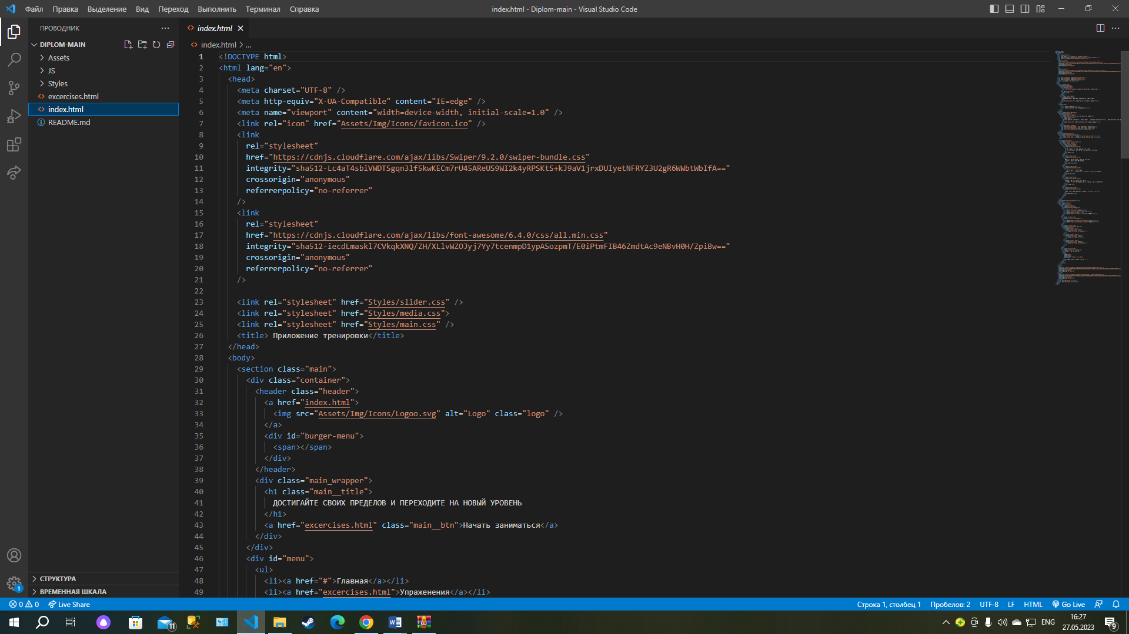

Рисунок 1. 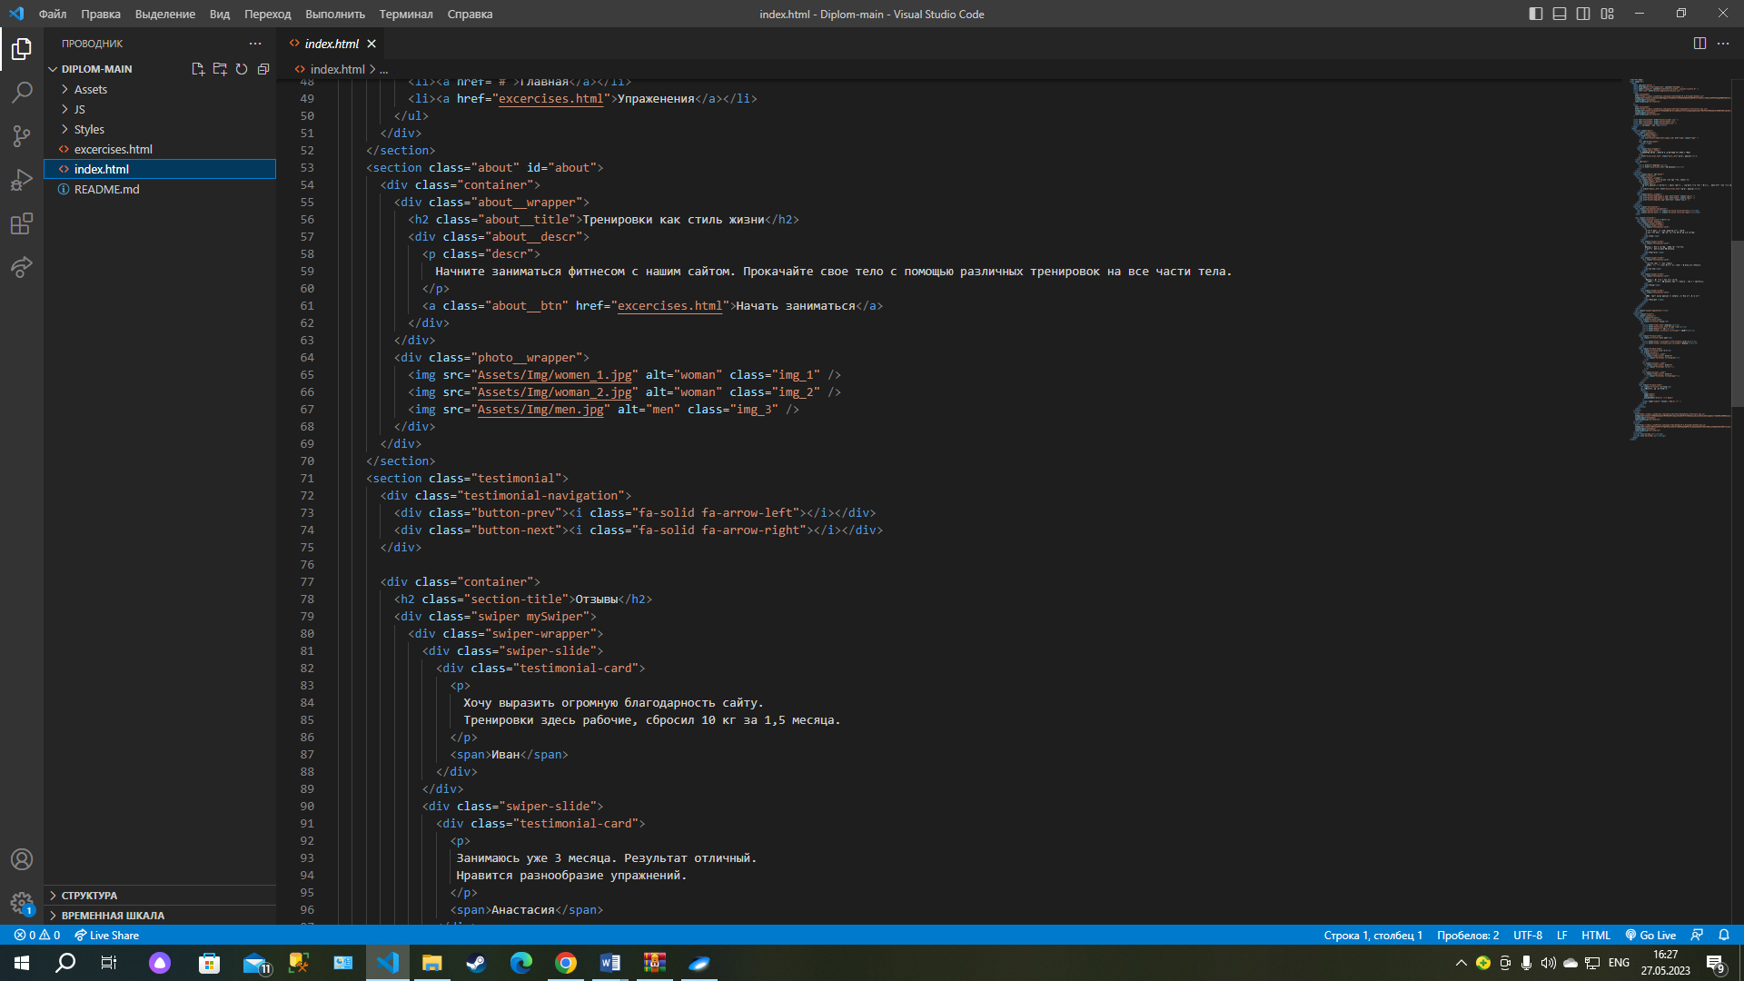

Рисунок 2.

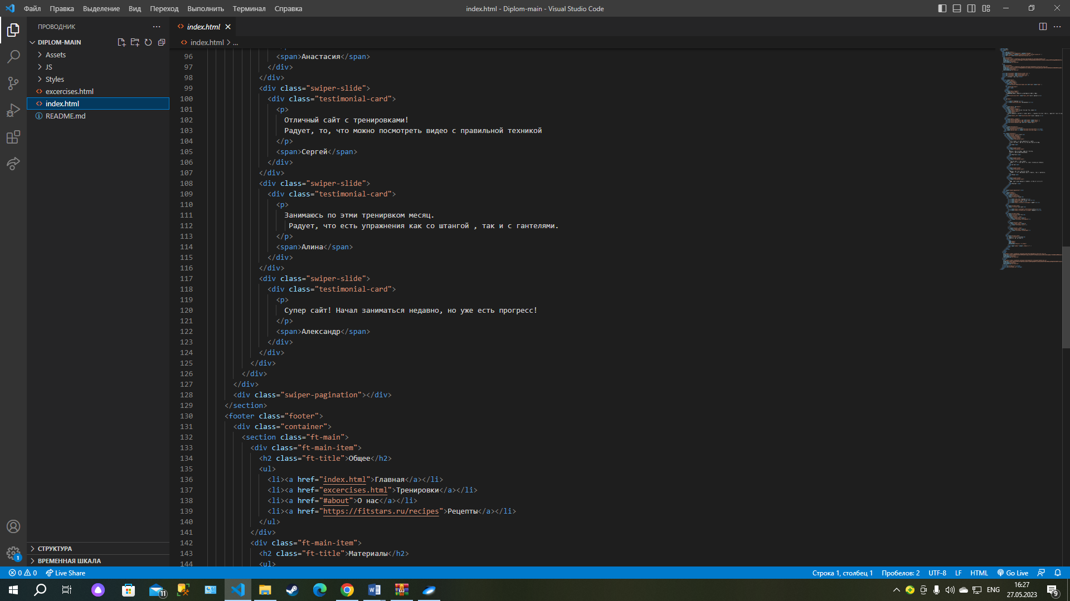

Рисунок 3.

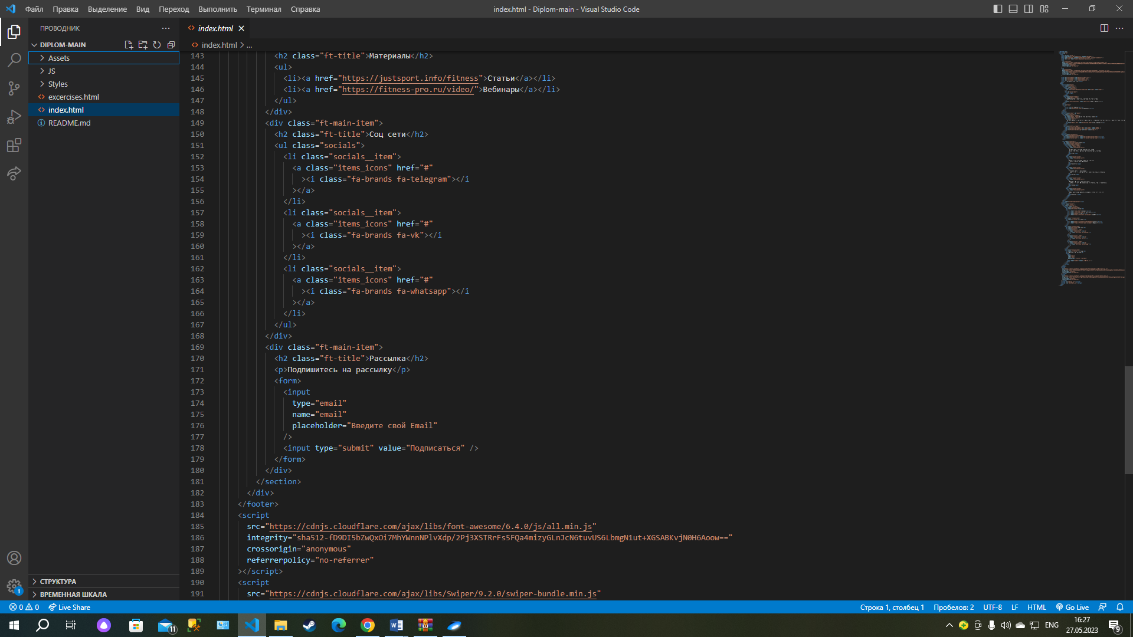

Рисунок 4.

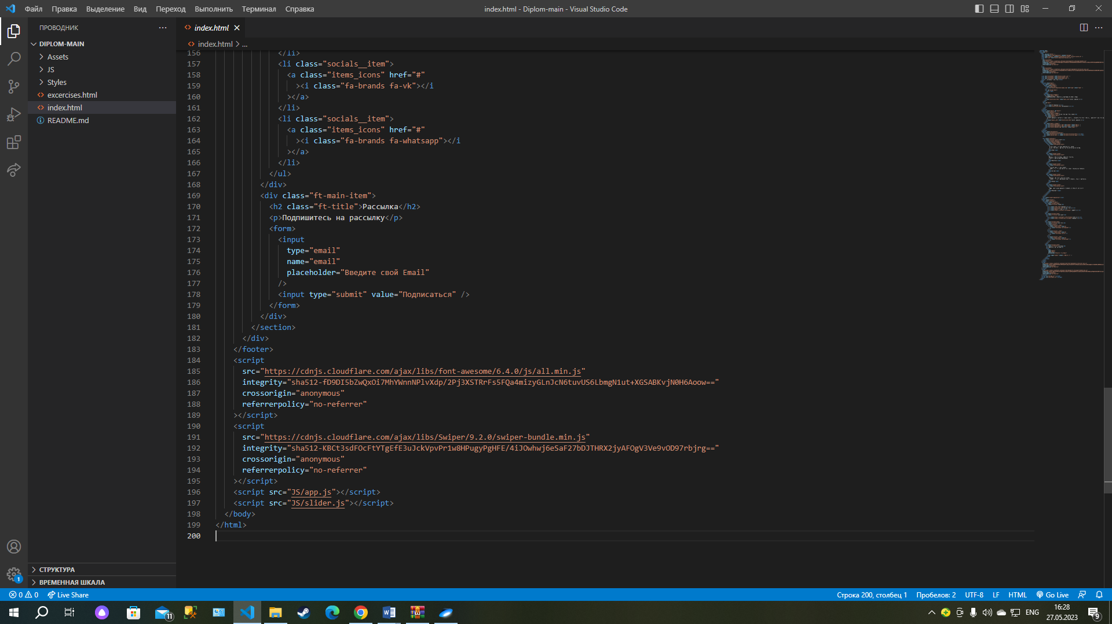

Рисунок 5. Скриншоты главной страницы сайта

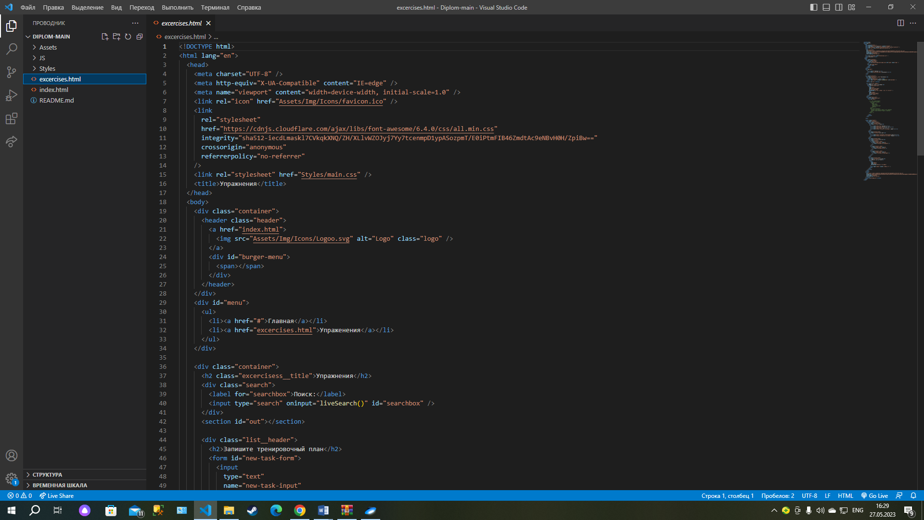

Рисунок 6. Страница списка тренировок

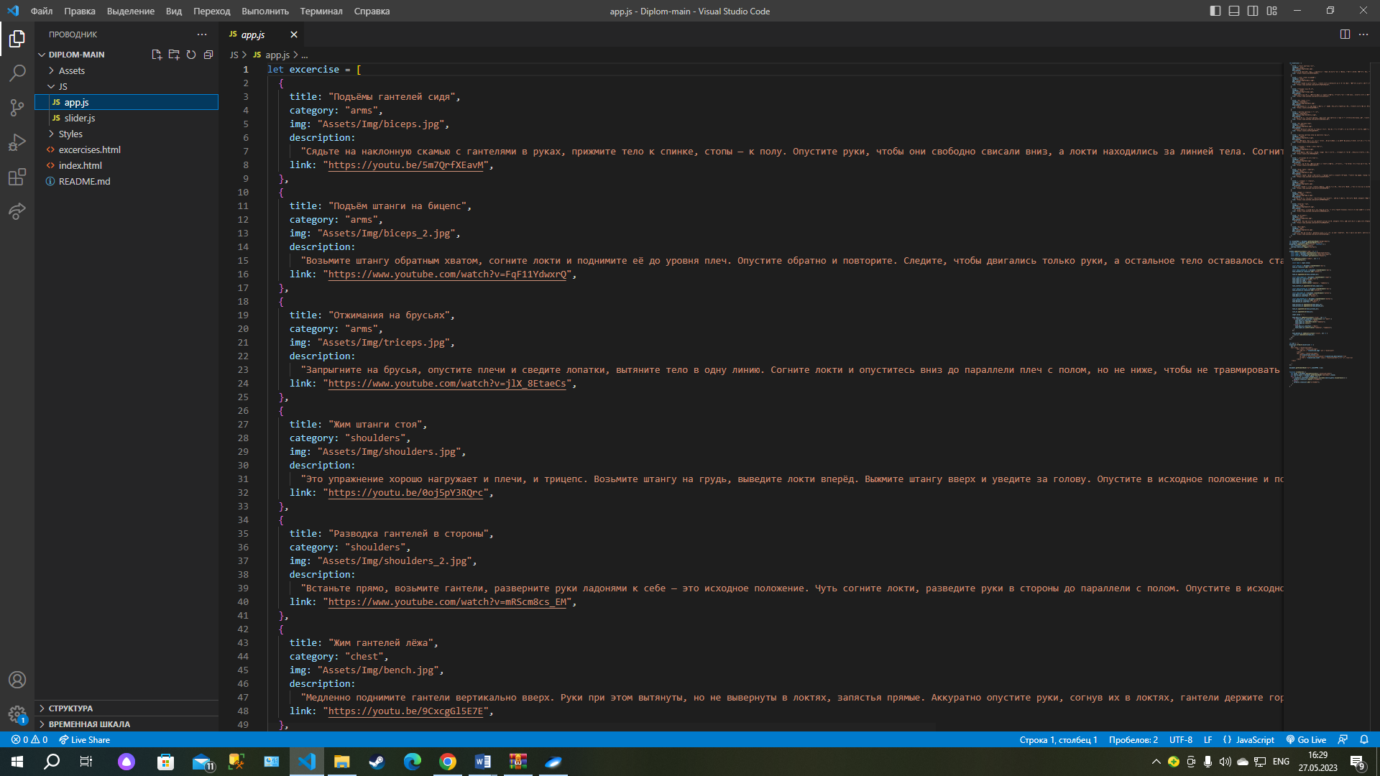

Рисунок 7. Массив с тренировками

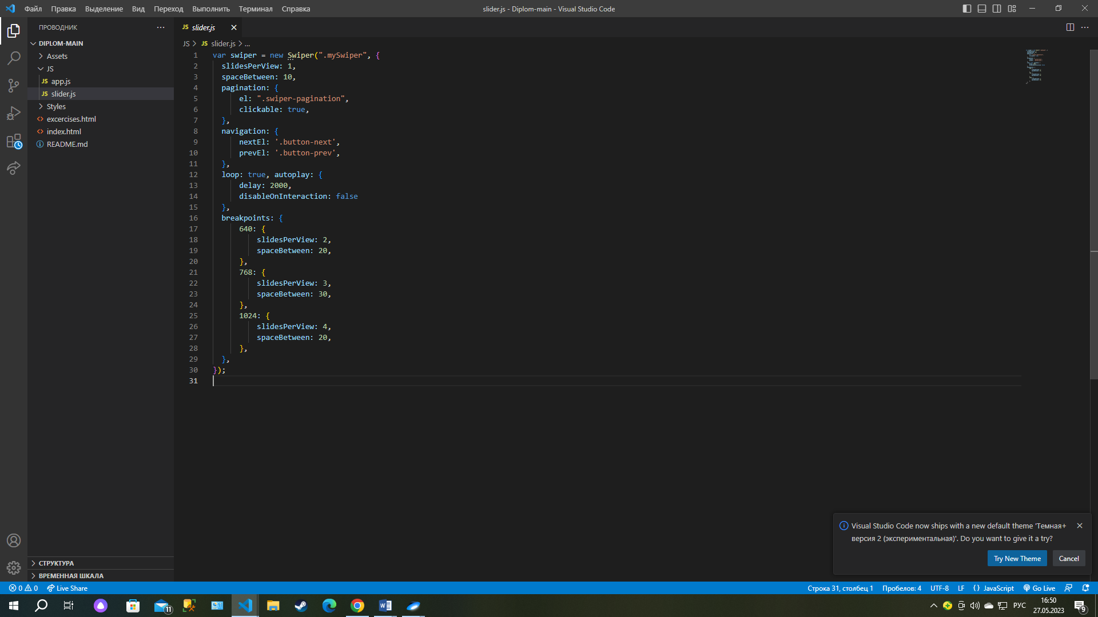

Рисунок 8. Слайдер

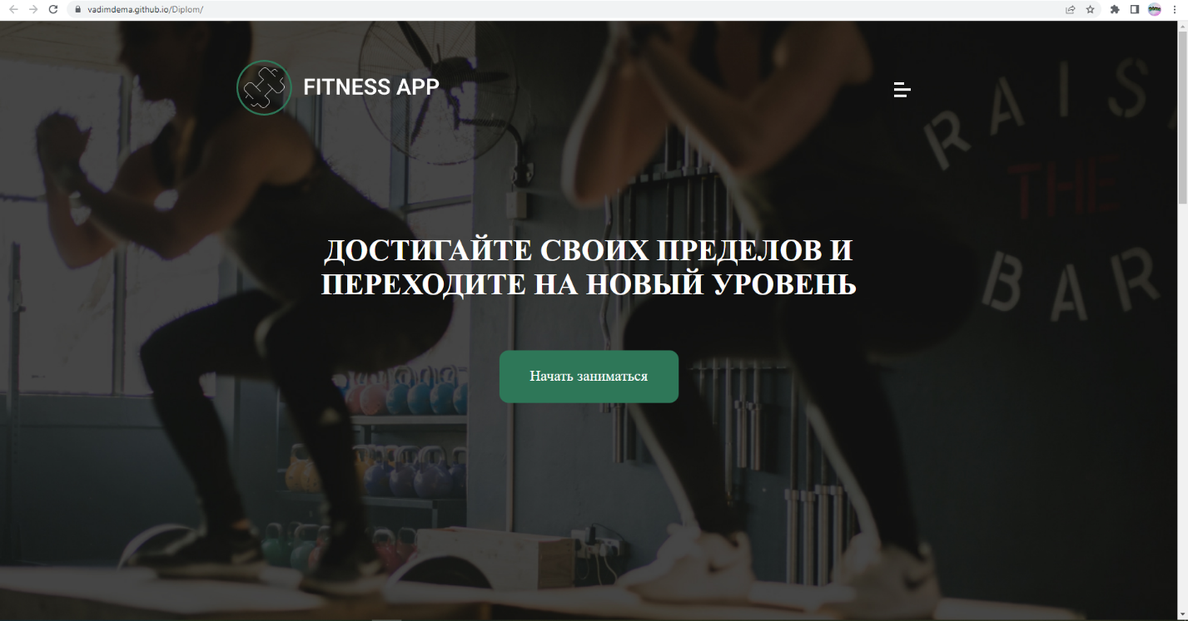

Рисунок 9. Главная страница сайта

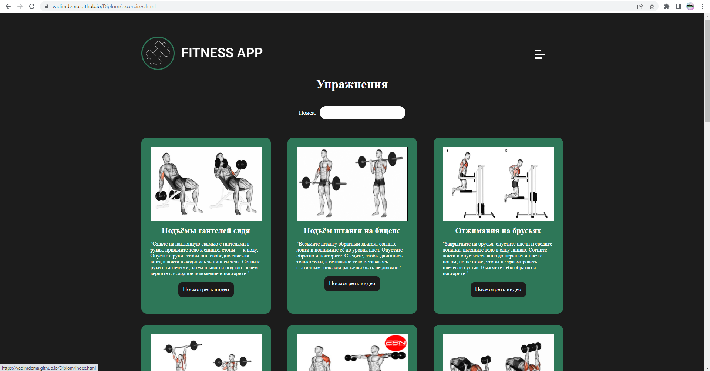

Рисунок 10. Страница видов упражнений

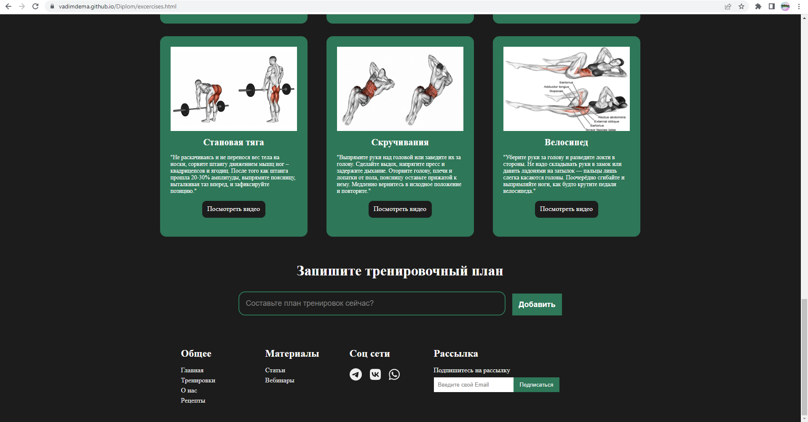

Рисунок 11. Записи тренировочного плана на странице видов упражнений

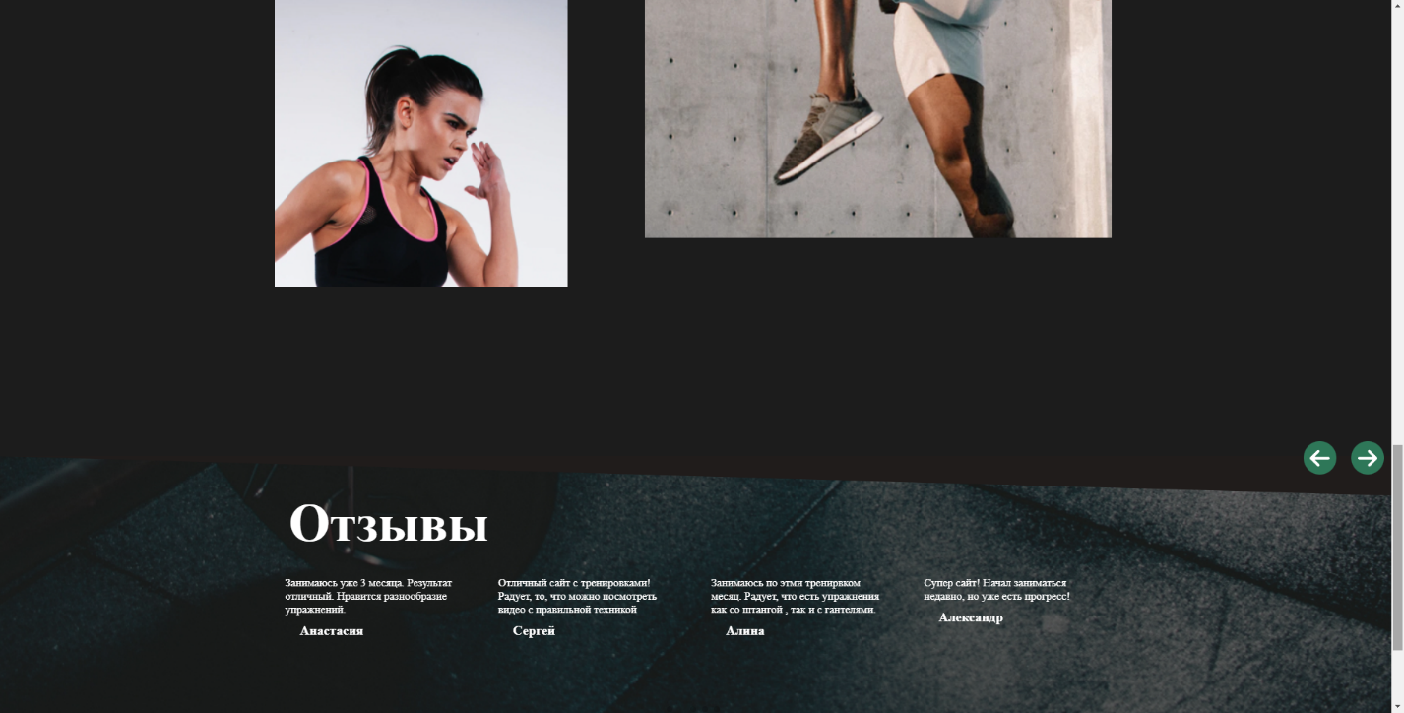

Рисунок 12. Отзывы посетителей сайта

**Заключение**

В ходе прохождения производственной (преддипломной) практической подготовки в Автономная некоммерческая организация дополнительного образования «Школа современного английского языка плюс» мною было выполнено индивидуальное задание по производственной практике и достигнута цель по приобретению знаний, умений и навыков по ПМ. 01 Разработка модулей программного обеспечения для компьютерных систем, ПМ. 02 Осуществление интеграции программных модулей:

ПК 1.1. Формировать алгоритмы разработки программных модулей в соответствии с техническим заданием.

ПК 1.2. Разрабатывать программные модули в соответствии с техническим заданием.

ПК 1.3. Выполнять отладку программных модулей с использованием специализированных программных средств.

ПК 1.4. Выполнять тестирование программных модулей.

ПК 1.5. Осуществлять рефакторинг и оптимизацию программного кода.

ПК 1.6. Разрабатывать модули программного обеспечения для мобильных платформ.

ПК 2.1. Разрабатывать требования к программным модулям на основе анализа проектной и технической документации на предмет взаимодействия компонент.

ПК 2.2. Выполнять интеграцию модулей в программное обеспечение.

ПК 2.3. Выполнять отладку программного модуля с использованием специализированных программных средств.

ПК 2.4. Осуществлять разработку тестовых наборов и тестовых сценариев для программного обеспечения.

ПК 2.5. Производить инспектирование компонент программного обеспечения на предмет соответствия стандартам кодирования

Мною освоены следующие общие компетенции:

ОК 01. Выбирать способы решения задач профессиональной деятельности, применительно к различным контекстам.

ОК 02. Осуществлять поиск, анализ и интерпретацию информации, необходимой для выполнения задач профессиональной деятельности.

ОК 03. Планировать и реализовывать собственное профессиональное и личностное развитие.

ОК 04. Работать в коллективе и команде, эффективно взаимодействовать с коллегами, руководством, клиентами.

ОК 05. Осуществлять устную и письменную коммуникацию на государственном языке с учетом особенностей социального и культурного контекста.

ОК 06. Проявлять гражданско-патриотическую позицию, демонстрировать осознанное поведение на основе традиционных общечеловеческих ценностей.

ОК 07. Содействовать сохранению окружающей среды, ресурсосбережению, эффективно действовать в чрезвычайных ситуациях.

ОК 08. Использовать средства физической культуры для сохраления и укрепления здоровья в процессе профессиональной деятельности и поддержания необходимого уровня физической подготовленности.

ОК 09. Использовать информационные технологии в профессиональной деятельности.

ОК 10. Пользоваться профессиональной документацией на государственном и иностранном языке.

ОК 11. Планировать предпринимательскую деятельность в профессиональной сфере.

1. **Список литературы**

1. Дэвид Макфарланд: Новая большая книга CSS  
2. Джон Даккет: HTML и CSS. Разработка и дизайн веб-сайтов  
3. “Выразительный JavaScript. Современное веб-программирование” М. Хавербеке

4. JavaScript Полное руководство. Учебник Флэнаган Дэвид, 2021

5. Как устроен JavaScript. Учебник Дуглас Крокфорд, 2019

**7. ПРИЛОЖЕНИЯ (при наличии)**